IMAGEN DE LA DIVINA PASTORA
UBICADA EN RETABLO MAYOR DE LA ERMITA DE FRESNO DE RÍO TIRÓN
(BURGOS)

Breve historia de su origen y devoción:
Es bien sabida la importancia que, en toda España, se ha tenido desde los principios del cristianismo a la Virgen María. Como Madre de Dios y por ende Madre Nuestra. Así como las innumerables advocaciones que de la Misma se conocen y, aún persisten en la tradición cristiana de toda Europa e Hispanoamérica.
La particular advocación de la Virgen como; Divina Pastora de las Almas, (Divina Pastora), siempre Virgen María, es de origen sevillano y, ha trascendido a través del tiempo merced a la congregación de los Franciscanos Capuchinos. Quienes han divulgado su veneración por toda España e Hispanoamérica.
Fue el Capuchino Fray Isidoro de Sevilla quien. En vísperas del 24 de junio de 1703, a la vera de las murallas de la ciudad, en el Claustro bajo de su convento, en una visión, contempló a la Madre de Dios y Nuestra:
“bajo la sombra de un árbol…, sedente en una piedra, … cubierto el busto hasta las rodillas de blanco pellico ceñido a la cintura, manto azul aterciopelado, … sombrero pastoril, y junto a la diestra, el báculo de su poderío. En la mano izquierda, rosas, (sostendrá al Niño) y la mano derecha sobre un cordero que acoge hacia su regazo. Algunas ovejas la rodeaban y todas, en sus boquillas llevaban rosas, simbólicas del Ave María. En la lontananza una oveja extraviada era perseguida por el lobo, pero pronunciando el Ave María, aparecía San Miguel Arcángel con la espada que hunde en la testuz del lobo maldito”

De esta particular y bucólica aparición, Fray Isidoro de Sevilla encargó un cuadro al pintor Alonso Miguel de Tovar y se puso a predicar y propagar la doctrina y la devoción al pastorado de María. La gran acogida del pueblo sevillano no se hizo esperar y pronto surgió una Hermandad que adoptaba como Titular esta advocación de la Virgen como Divina Pastora de las Almas. Advocación que pasó a ser la Patrona de las Misiones Capuchinas.

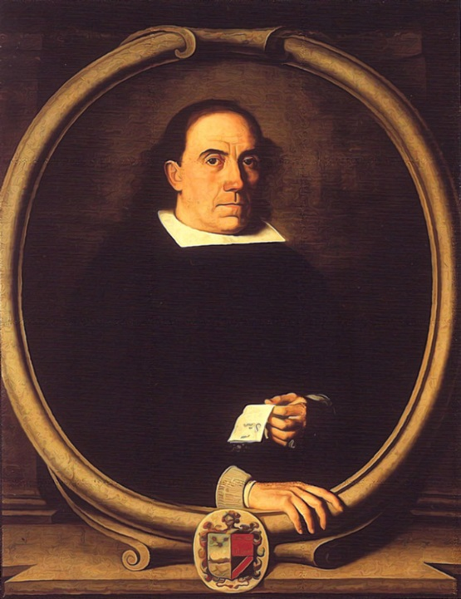
Autorretrato de Alonso Miguel de Tovar

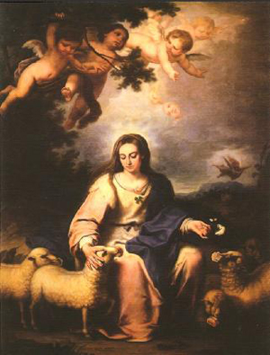
Pintura sobre lienzo de la Divina Pastora, obra de Alonso Miguel de Tovar.
Realizado de acuerdo a la visión dada por Fray Isidoro de Sevilla, en 1703. (Museo del Prado).
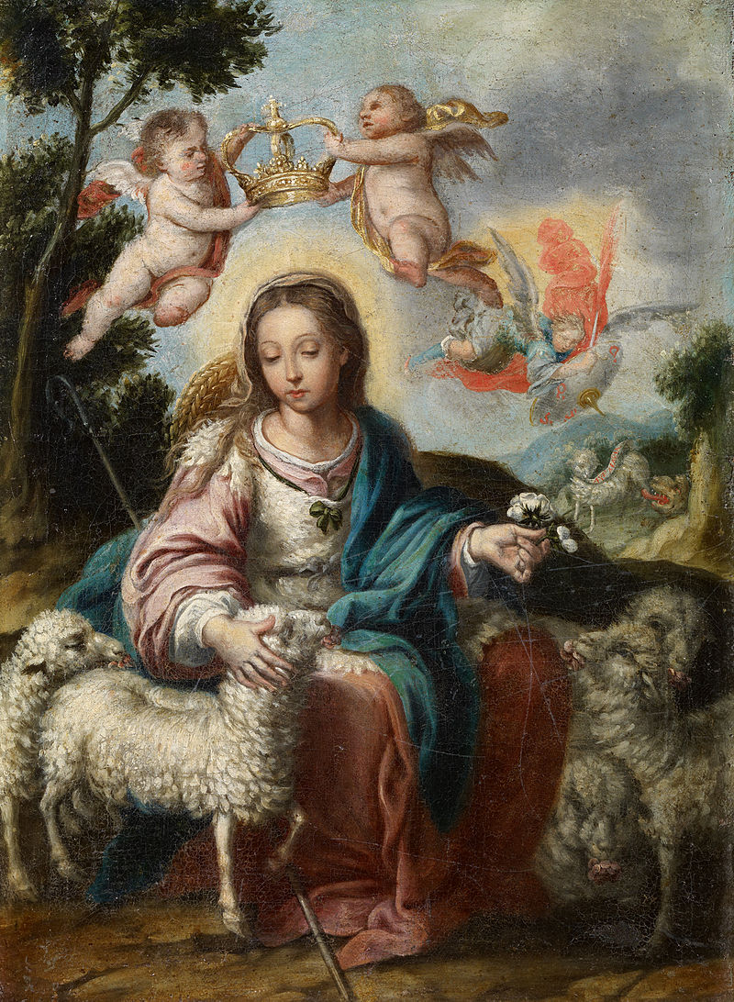

Divina Pastora, obra de Alonso Miguel de Tovar. (1720)
Actualmente en el Museo Thyssen – Bornemisza de Málaga cesión gratuita.

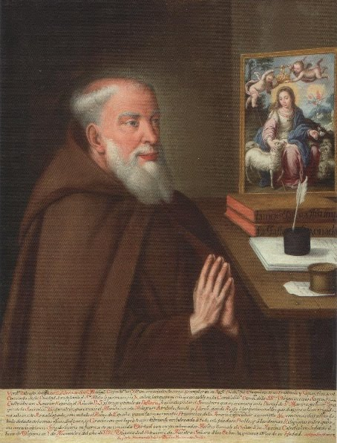

Fray Isidoro de Sevilla

El 8 de septiembre de 1703, en las fiestas de la Natividad de la Virgen, el Padre Isidoro, aprovechando la procesión del rosario de la tarde, saca la pintura sobre lienzo en su estandarte, realzado con una guirnalda de flores y cintas, de la iglesia de San Gil, presidida por una cruz alumbrada por faroles y dos filas de hombres que marchaban al paso, en tanto que el clero la rodeaba, dejándose escuchar las sentidas notas de los músicos quienes detrás la seguían al igual que el coro de mujeres. La procesión llegó hasta la Alameda de Hércules entre una gran multitud a la que, dirige la palabra el Fraile Isidoro desde lo alto de un taburete entre las dos columnas de un monumento, dando a conocer la doctrina del Pastorado de la Virgen.
Es en esta fecha tan señalada como sobradamente conocida por el pueblo sevillano, cuando comienza o se inicia la devoción a la Divina Pastora.
La primera escultura a tamaño natural que se realizó de la Divina Pastora, fue llevada a cabo por Francisco Antonio Gijón, que fue uno de los máximos exponentes de la imaginería barroca sevillana y catedrático del Arte de la Universidad de Sevilla.
El traje con el que se vistió fue confeccionado por las monjas del Convento de la Encarnación de Sevilla. La imagen salió a la calle por primera vez en octubre de 1705, que en solemne y devota procesión fue trasladada a la iglesia parroquial de Santa Marina, que ya era la novena sede de la “Primitiva Hermandad del Rebaño de María”, Así nació la Divina Pastora.

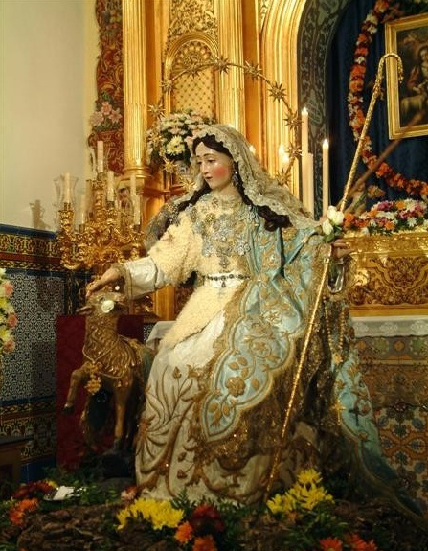

Imagen original de Francisco Antonio Gijón.
Imagen de candelero o maniquí para vestir, de 90 cm. De altura, realizada en 1747.
Se conserva en la iglesia parroquial de Santa Marina, en Sevilla.

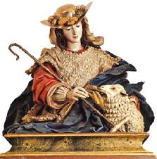

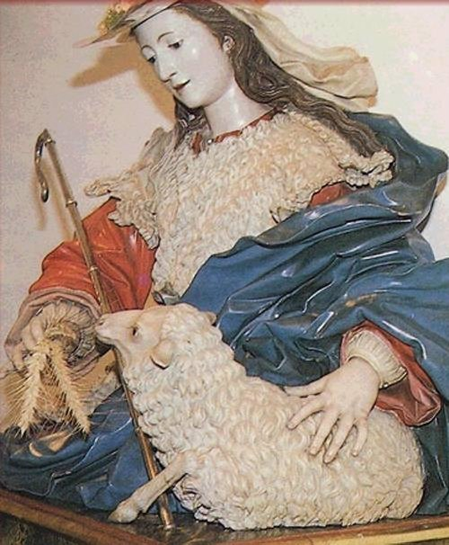

Imagen de busto y detalle de la Divina Pastora.
Obra de Luis Salvador Carmona, (Nava del Rey, Valladolid 1708 – Madrid 1767.
Actualmente en el Convento de Capuchinas de la Nava del Rey.

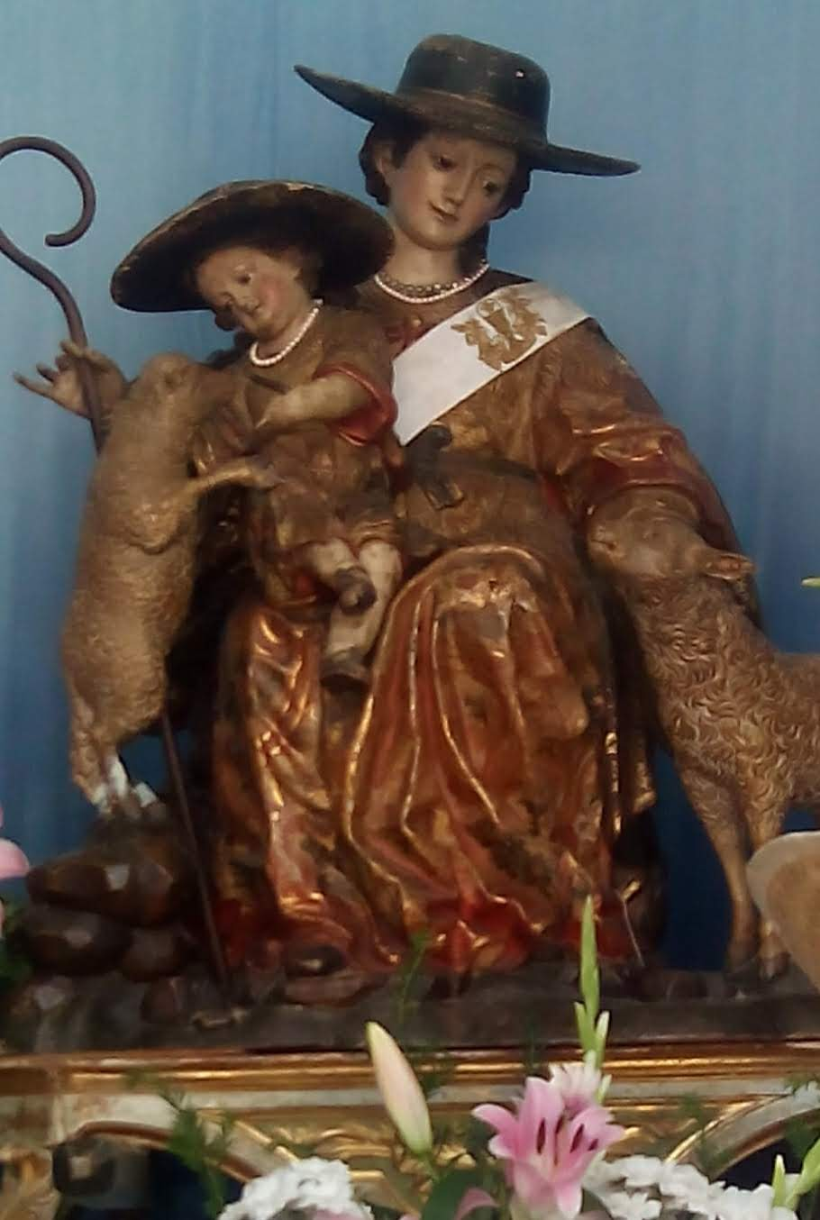

Imagen de la Divina Pastora, siglo XVIII, hacía 1740.
Obra de taller sevillano.
Ubicada en la hornacina central del retablo mayor de la ermita del mismo nombre
De la que es Titular. En Fresno de Río Tirón (Burgos)

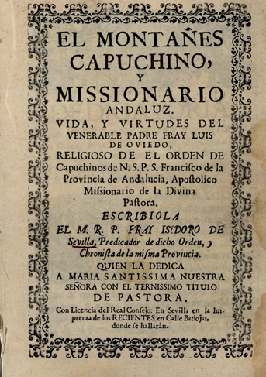

Creo que la datación anterior, de la imagen de Fresno de Río Tirón, como obra del siglo XVII, no se corresponde con la verdadera historia o narración documentada, en la que aparece y se instaura por primera vez la devoción a la Divina Pastora. Sevillana y barroca como no podía ser de otra manera.
Realizada a partir de una mística visión del Fraile Franciscano Capuchino Isidoro de Sevilla, y materializada en pintura por Alonso Miguel de Tovar, y en escultura por Francisco Antonio Gijón, vestida por las monjas del convento de la Encarnación y todo bajo las directrices dadas por este místico fraile Capuchino. A partir de 1705 queda instaurada esta devoción y pasa a ser Patrona de todas las Misiones Franciscanas Capuchinas en el mundo, muy especialmente en Hispanoamérica. La gran realización de imágenes de ésta nueva advocación mariana, serán realizadas por los más prestigiosos artistas del periodo barroco, rococó, neoclásico, etc.
Francisco Saavedra y Javier Riaño elaboran este texto para el programa de fiestas de Fresno en Septiembre 2018

Alonso Miguel de Tovar, nació en Higuera de la Sierra (Huelva) en 1678, y muere en Madrid en 1752. Pintor de la escuela sevillana, admirador y seguidor de Bartolomé Esteban Murillo. Pinto numerosos cuadros, la mayoría de temática religiosa y en particular Mariana. Tuvo seguidores de su obra. Con ese tema de la Divina Pastora, se encuentra obra suya en el Museo del Prado y en el Thyssen-Bornemisza de Málaga.

